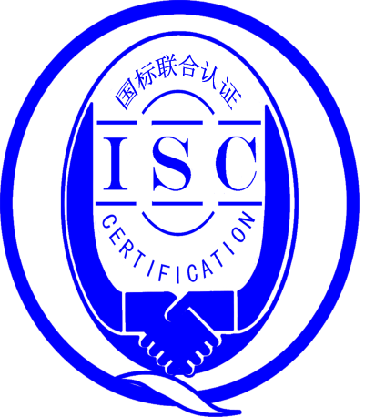

**测量管理体系**

**（****GB/T19022-2003/ISO10012:2003）**

**监督审核报告**

认 证 企 业：北京金科龙石油技术开发有限公司

编 号： 0078-2018-2021

审核类型： 年度监督审核

编号：0078-2018-2021

**监督审核报告**

**一、基本情况**

|  |  |  |  |
| --- | --- | --- | --- |
| 企业名称 | 北京金科龙石油技术开发有限公司 | 企业联系人 | 钟晓君 |
| 认证证书编号 | ISC-2018-0272 | 证书有效期 | 2023-07-05 |
| 监督审核次数 | 第三次 | 本次监督时间 | 2021年  07月01日-02日上午 |
| 监督审核员  姓名及确认号 | 吴素平  ISC[S]0026 | 监督审核涉及的区域或部门 | 管理中心（QHSE、行政、  营销、管理部）、  售后服务部  研发中心、采购部、  质量管理部  生产部 （车间） |

**二、监督审核内容**：

1.一年内违反法律法规或重大事故的情况：

一年内，公司日常运行中生产、经营、安全、销售及行政管理方面，未出现违反法律、法规问题或重大事故发生。

2.内部审核和管理评审的情况：

2.1内部审核情况：企业每年进行一次内审，于2021年04月（07-08）日组织了公司测量体系内审工作，对公司相关部门及车间进行了全要素的审核，测量管理体系发现二个不符合项，于规定日期整改完成。

2.2管理评审情况：2021年05月20日进行了管理评审，会议由公司总经理周晓东主持，管理者代表周天成副总经理及各部门汇报了体系运行情况。会议肯定了公司测量管理体系的充分性、有效性和适宜性，形成了管理评审报告，并对上次管理评审中的管理输出项措施的有效性进行了跟踪检查，确认措施有效，本次的管评提出了两项改进的建议，落实了责任部门，完成时间等。

3.为持续改进而策划的活动的进展企业对识别的关键测量过程进行了持续的控制，在去年监审以来的一年内增新了二个重测量过程，抽查了其中-产品扩张封隔器中配件阀芯布氏硬度检测测量过程：

a)计量要求的导出和验证：查 阀芯布氏硬度检测过程，计量要求导出方法正确，验证满足测量过程要求。详见附件《计量要求导出及验证记录表》

b)测量不确定评定：查 阀芯布氏硬度检测过程，测量不确定度评定正确。详见附件《测量不确定度评定》

c)有效性确认：查 阀芯布氏硬度检测过程，采用标准硬度样块进行比对进行有效性确认，满足要求。详见附件《测量过程有效性确认记录》

d)测量过程的控制：查 阀芯布氏硬度检测过程，编制了控制规范，对测量人员、测量设备、测量环境进行控制，满足要求。详见附件《测量过程控制检查表》

e)测量过程的监视：查 阀芯布氏硬度检测过程，采用统计技术进行控制和监视测量过程。详见《测量过程监视记录及控制图》

f)测量设备的溯源：企业未建立最高标准，企业测量设备全部送北京航天计量测试技术研究所校准。抽查8台测量设备校准证书，溯源性满足要求。详见《测量设备溯源检查表》

4.能源管理情况：

企业主要耗能为电和水；2020年3月至2021年2月，电耗431430kW.h,水耗3711t,合计约耗能53.34tce，不是重点耗能企业，能源计量管理满足GB17167-2006标准要求。

5.对认证审核时提出的不符合项的纠正措施情况有表述：

上年对企业审核中未发现不符合项。

1. 对投诉的处理情况：

公司目前尚未接到客户在产品质量、物料交接、能源、安全、现场管理等方面的投诉和纠纷。

1. 测量管理体系在实现获证客户目标方面的有效性及持续的运作控制情况：

查JKL/M-MMS-2021《测量管理体系手册》规定了公司的计量方针及四项质量目标 ，并已分解到体系覆盖的相关部门。质量安全部负责组织各部门质量目标的实施，并对各部门落实质量目标进行督促检查，2021年质量目标按规定的内容和时间进行统计考核，查2021年（1-5）月份计量工作质量目标已统计，完成情况较好。

1. 对企业组织任何变更的审核：

企业于2021年01月01日重新颁布了改版的测量管理手册和程序文件，版本号为B/2版，组织机构也进行了变更，详见《组织机构图》。企业的产品认证范围及地址均未变更。

1. 标志的使用和（或）任何其他对认证资格引用的情况：

公司对标志的使用，符合相关标准和规定。公司测量管理体系认证证书主要用于企业形象广告宣传，企业内部管理水平的提升以及用于公司产品招投标。

10.本次审核未发现不符合情况。

**三、监督审核结论意见**(含需要说明的事项):

通过2021年07月01日-02日上午，对北京金科龙石油技术开发有限公司监督审核.验证了公司在去年监审以来的一年内，测量管理体系运作情况，公司领导重视体系运行和管理，体系文件得到有效实施，企业管理规范，无新增重要测量过程，检查了已识别的重要测量过程： 阀芯布氏硬度检测过程，测量过程受控、监视方法正确有效，重要测量人员能力受控，测量设备、测量环境、测量软件、测量记录及外部供方管理等各项工作。综上所述，审核组认为北京金科龙石油技术开发有限公司测量管理体系，符合GB/T 19022-2003标准要求，对体系运行具有持续的有效性、符合性予以肯定。建议报请北京国标联合认证有限公司批准通过监督审核。

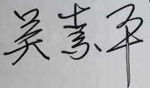

审核组组长（签字）： 日 期：2021.07.02



审核组成员(签字)： 日 期：2021.07.02

北京国标联合认证有限公司(盖章) 日 期：